2025-06-04

**PRESSMEDDELANDE**

**Osynliga vågor värmer rymden – ny forskning visar vägen**

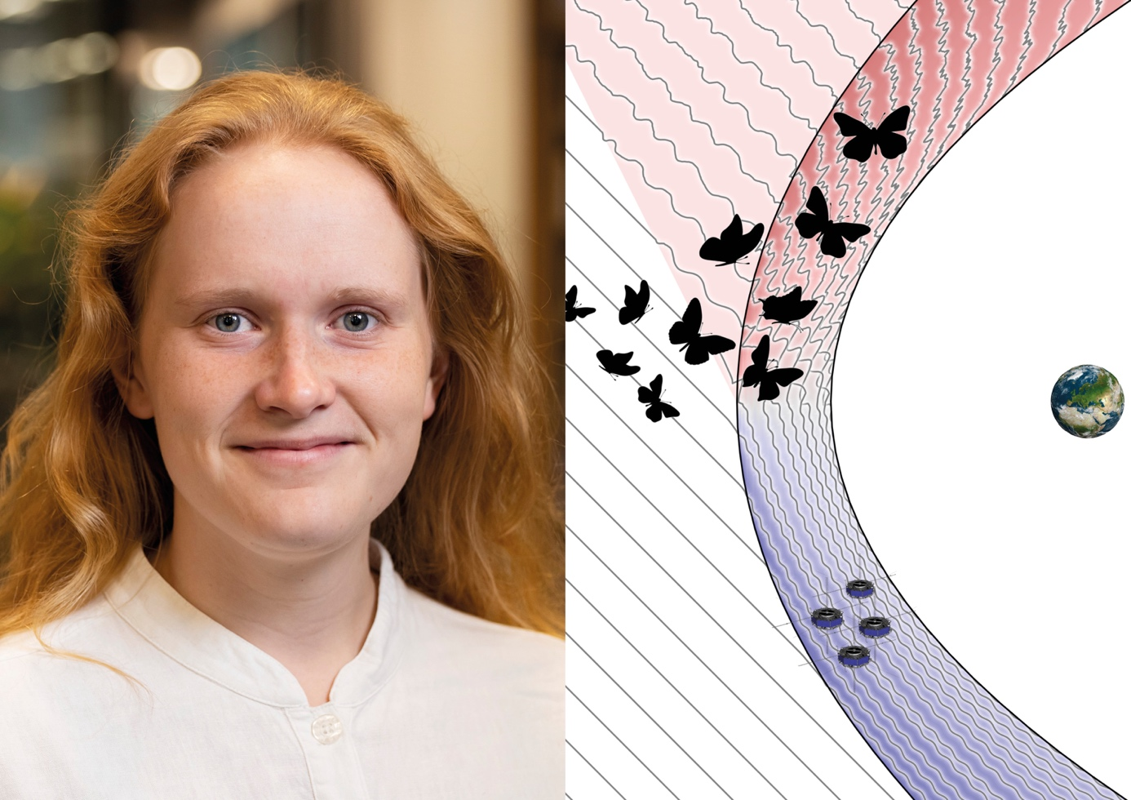

*Uppsaladoktoranden Ida Svenningsson har analyserat data från de fyra MMS-satelliterna för att öka kunskapen om energiflöden i rymden nära jorden och i solsystemet. Foto: Mikael Wallerstedt/Uppsala universitet. Illustration: Ida Svenningsson*

**Ida Svenningssons doktorsavhandling visar att elektromagnetiska vågor, så kallade visslare, kan påverka hur elektroner rör sig och hur värme sprids i rymden nära jorden. Fynden bidrar till att öka vår förståelse för energiflöden i rymden – både nära jorden och längre ut i solsystemet.**

Hennes forskning, vid Institutet för rymdfysik (IRF) och Uppsala universitet, utspelar sig i jordens magnetoskikt – ett turbulent område där solvinden, ett konstant flöde med laddade partiklar från solen, kolliderar med jordens magnetfält. Ida har studerat hur vågor och partiklar påverkar varandra under olika förhållanden tack vare detaljerade mätningar med instrument ombord på NASA:s fyra satelliter Magnetospheric MultiScale (MMS).

I doktorsavhandlingen presenteras hur vågor och plasmapartiklar samspelar och för över energi mellan varandra – en nyckel till att förstå hur rymden fungerar på djupet. Plasma är det vanligaste tillståndet för synlig materia i universum – det utgör hela 99 procent av allt vi ser. Det är ett laddat tillstånd, där elektroner och joner rör sig fritt och påverkas starkt av elektriska och magnetiska fält.

I rymden är plasma ofta så glest att partiklarna nästan aldrig krockar. I stället styrs deras rörelser av kraftfält men hur energi förflyttas i denna ”krockfria” miljö är fortfarande en öppen fråga för forskarna som studerar kollisionsfri plasma.

”*Min forskning ger en ökad förståelse för hur små elektromagnetiska vågor, så kallade visslare, kan påverka elektroner i rymden. Det är fascinerande eftersom vågorna bara "pratar" med elektroner som rör sig i exakt rätt hastighet. Processen är både komplex och spännande – och viktig för att förstå hur små skeenden kan påverka stora delar av vårt solsystem*”, säger Ida Svenningsson.

Ida Svenningsson, född i Lund, försvarar sin doktorsavhandling “*Electron Heating through Wave-Particle Interaction in Turbulent Space Plasma*” klockan 13.15 torsdag den 5 juni 2025 i Heinz-Otto Kreiss-salen vid Ångströmlabortatoriet i Uppsala. Opponent är professor Viviane Pierrard från Royal Belgian Institute for Space Aeronomy i Bryssel, Belgien.

**Länk till doktorsavhandlingen:** <http://urn.kb.se/resolve?urn=urn:nbn:se:uu:diva-554332>

**Kontakt:**  
Ida Svenningsson, doktorand, Institutet för rymdfysik, Uppsala och Uppsala universitet, [ida.svenningsson@irfu.se](mailto:ida.svenningsson@irfu.se)